УДК 004.588

***Рубан А. В., Еловой С. Г.***

**ИСПОЛЬЗОВАНИЕ КОМПЬЮТЕРНОГО ЗРЕНИЯ КАК**

**СПОСОБА ДЛЯ САМООБУЧЕНИЯ МУЗИЦИРОВАНИЮ**

В работе исследованы способы разработки информационной системы для самообучения игре на гитаре средствами анализа видеоизображения в реальном времени с возможностью распознавания основных составляющих инструмента и рук играющего.

*Ключевые слова***:** компьютерное зрение, видеоизображение, самообучение.

Актуальность исследования обусловлена тем, что музыка в современном мире является неотъемлемой частью каждого человека. Большая часть людей из тех, кто слушает музыку, хотят или мечтают научиться играть на гитаре. По исследованиям, примерно 25% россиян в возрасте от 18 лет имеют склонность к занятию музыкой. Те, кто только начинают учиться, не всегда имеют возможность найти услуги преподавателей или репетиторов, посещения музыкальной школы. В связи с этим существует необходимость создания системы для самообучения, которая будет давать начальное направление заинтересованным в изучении игре на гитаре.

Сегодня уже существует достаточное количество разработанных решений, помогающим начинающим музыкантам учиться игре на гитаре и других музыкальных инструментах. В основном, они работают на анализе и обработке звуковых сигналов. Отсутствие визуальной составляющей, например, правильной постановки рук или посадки, в таких решениях может затруднять процесс обучения, тем самым давая начинающим неверные установки для благополучного получения знаний для игры на инструменте. Создание информационной системы, в которой будут присутствовать визуальные подсказки, поможет решить перечисленные выше проблемы.

Для упрощения распознавания сначала необходимо ограничить область, в которой будет происходить анализ. Во-первых, это сможет сделать сам пользователь после того, как он выбрал подходящую для обучения мелодию. Во-вторых, это может происходить и без его участия, предполагая, что система будет сама пытаться определить необходимую область, в которой будет гриф гитары и руки играющего. Если использовать второй вариант, то необходимо будет использовать один из способов, который позволит ограничить область.

Первый способ – применение специальных цветных маркеров, которые могут присоединяться к голове грифа гитары и к корпусу. Количество таких маркеров зависит от того, будет ли учитываться перспектива и её коррекция, поскольку играющий может держать гитару перед камерой под разными углами. В случае двух маркеров будет прямоугольная ограниченная область, четырёх – трапециевидная.

Вторым способом выделения области может быть вычитание фона с помощью метода k-ближайших соседей или алгоритма, основанном на смешанном гауссовом моделировании фона. Данные алгоритмы могут применяться, поскольку они являются вычислительно простыми. Так как они анализируют движения, и уже на их основе определяются контуры, это может создать помехи в обнаружении области, так как играющий, в том числе и начинающий, сосредоточен непосредственно на игре и совершает движения, в основном, руками. Поэтому, наиболее оптимальный вариант – давать пользователю самому определять ограниченную статическую область в любой части видеоизображения, используя четыре точки.

После определения области видеоизображения для анализа, необходимо распознать на ней ключевые части гитары – лады и струны. В ходе исследования был определен оптимальный алгоритм для более точного поиска. Поскольку струны и разделители ладов являются прямыми линиями, существует возможность использования линейного преобразования Хафа [1].

Предположим, задано изображение, которое представлено на рисунке 1.

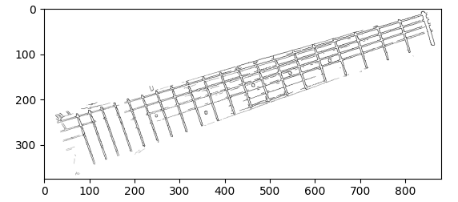

**Рис. 1. Изображение, на котором необходимо распознать прямые**

Координаты каждой точки – целое положительное число, поскольку рассматривается дискретное пространство. Рассмотрим параметрическую прямую, изображённой на рисунке 2, имеющую уравнение

|  |  |  |
| --- | --- | --- |
|  | $$x\cos{α}+y\sin{α}=R$$ | (1) |

где R – длина перпендикуляра, опущенного из начала координат к прямой, $α$ **–** угол между перпендикуляром к прямой и осью X, причём $α∈\left[0;2π\right]$, R – не больше размера изображения. Через каждую точку $(x,y)$ исходного изображения можно провести множество таких параметрических прямых, которые можно изобразить как множество точек $(R, α)$ в пространстве Хафа $\{R, α\}$. Такие точки будут образовывать синусоиды. Наибольшее количество их пересечений однозначно определяет прямую по параметрам $R$ и $α$. На рисунке 3 это можно увидеть, как более тёмные участки графика.

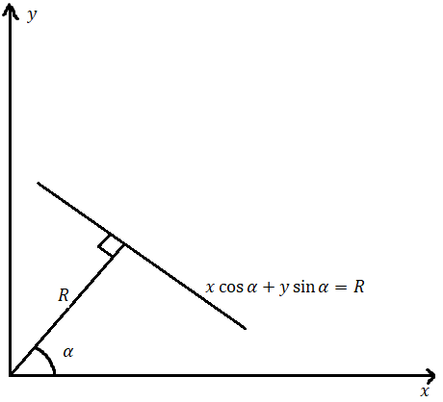

**Рис. 2. Параметрическая прямая, по которой будет осуществлён поиск**

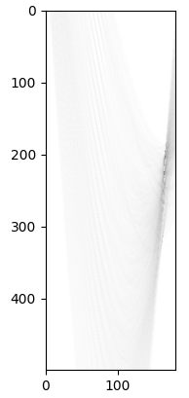

**Рис. 3. Пространство Хафа**

Прежде чем применять преобразование Хафа, необходимо подготовить видеоизображение, осуществляя ряд фильтрации для удаления лишнего шума.

На рисунке 4 изображен примерный алгоритм работы поиска струн и ладов гитары, а также угла наклона грифа для последующего анализа коррекции перспективы.

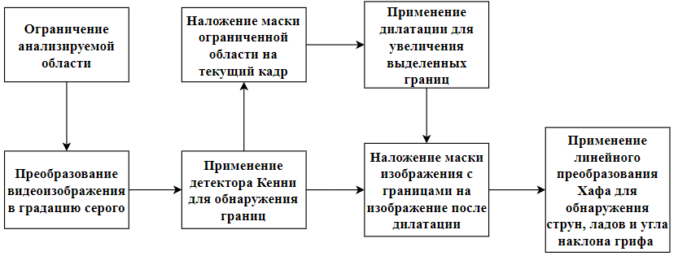

**Рис. 4. Алгоритм работы распознавания струн, ладов и вычисления угла наклона грифа гитары**

Одной из главных частей для распознавания является рука играющего. Для её поиска на видеоизображении могут применяться алгоритмы отслеживания объектов, такие как ядерные фильтры корреляции или дискриминантный корреляционный фильтр [2]. Первый может отслеживать объект с меньшей точностью, второй – уменьшать количество кадров в секунду. Прежде чем использовать их, необходимо установить изначальную область отслеживания, то есть руку. Более подходящим решением было выбрано использование готовой обученной модели [3].

Были изучены уже существующие аналоги, предоставляющие возможность обучения игре на гитаре или других инструментах. Был сделан вывод, что такие приложения не способны проверять визуальную составляющую процесса обучения, такую как правильная постановка рук и самой гитары, а лишь основываются на обработке сигналов, то есть на том, как правильно извлекается звук.

Была исследована методика поиска прямых линий, являющаяся ключевой фигурой для определения струн, разделителей ладов гитары и угла наклона грифа гитары.

В дальнейшей работе возможно исследование коррекции перспективы с последующим определением положения руки на грифе и вычислением ноты, которую зажимает играющий.

**Список литературы:**

1. Преобразование Хафа (Hough Transfrorm) // donntu URL: http://masters.donntu.org/2012/fknt/shevchenko_d/library/haf.pdf (дата обращения: 25.11.2021).
2. Object Tracking using OpenCV (C++/Python) // learnopencv URL: https://learnopencv.com/object-tracking-using-opencv-cpp-python/ (дата обращения: 25.11.2021).
3. MediaPipe Hands // MediaPipe URL: https://google.github.io/mediapipe/solutions/hands.html (дата обращения: 25.11.2021).
4. Кэлер Адриан, Гэри Брэдски Изучаем OpenCV 3. - 5 изд. - Москва: ДМК Пресс, 2017. - 826 с.
5. Эн Эрик Солем Программирование компьютерного зрения на языке Python. - 3 изд. - Москва: ДМК Пресс, 2012. - 314 с.